

原民办代课教师教龄补助项目

绩 效 评 价 报 告

委托单位：无极县财政局
项目单位：无极县教育局
评价机构：中大宇辰项目管理有限公司
2021年7月

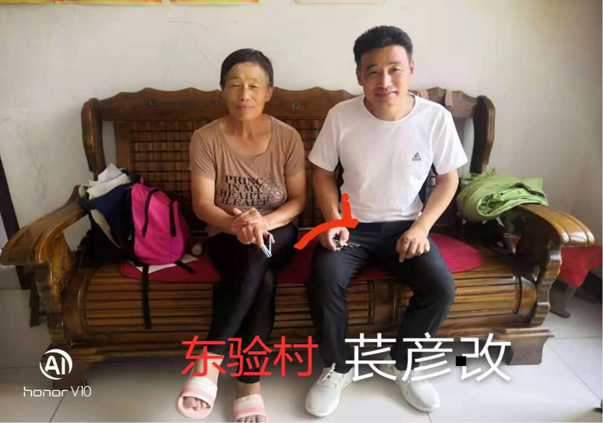
东验村实地入户走访图片

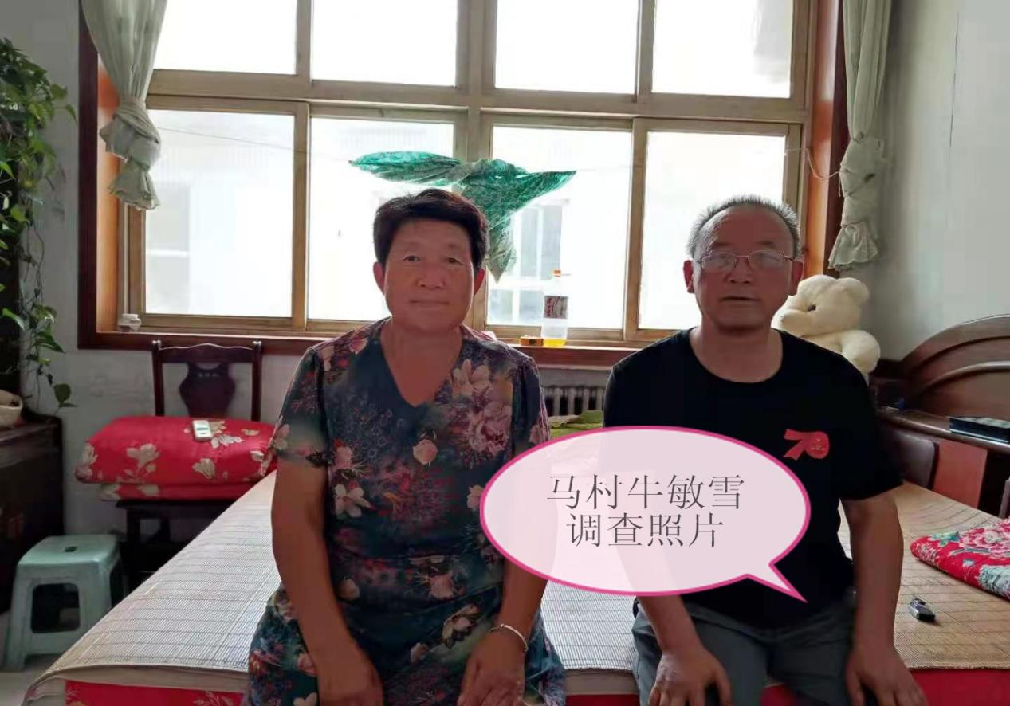
马村实地入户走访图片

兰领兄 七汲镇崔村实地入户走访图片

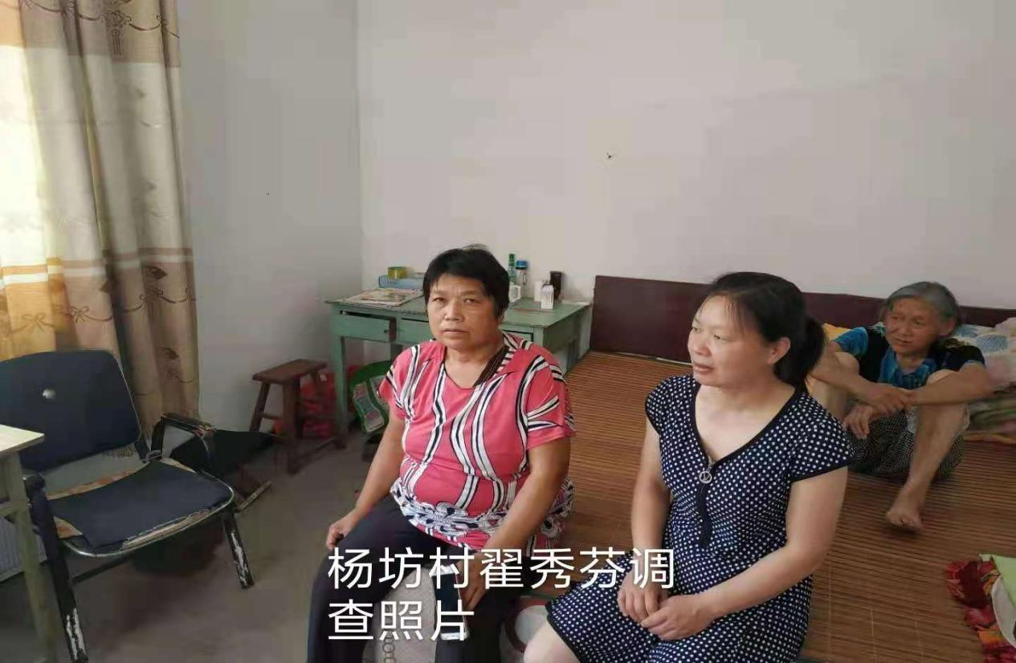
杨坊村实地入户走访图片

目 录

一、 基本情况 2
（一）项目概况 2
（二）项目绩效目标 4
二、绩效评价工作情况 5
（一）绩效评价的目的、对象和范围 5
（二）绩效评价原则、评价方法 5
（三）绩效目标评价体系 6
（四）绩效评价工作过程 6
三、绩效评价情况及评价结论 7
四、 绩效评价指标分析 8
（一）项目决策情况 8
（二）项目过程指标情况 9
（三）项目产出情况 11
（四）项目效益情况 12
五、主要经验及做法、存在的问题 13
（一）项目决策 13
（二）项目过程 13
（三）项目效益 13
六、有关建议 13
（一）项目决策 14
（二）项目过程 14
（三）项目效益 14
七、其他需要说明的问题 14

无极县教育局
原民办代课教师教龄补助项目
绩效评价报告

为提高财政支出管理水平，规范财政资金项目管理，检验财政支出预期目标实现程度，考核财政支出绩效和综合效果，根据《无极县财政局财政监督和绩效评价通知》（〔2021〕第4号）及《石家庄市市级预算绩效重点评价管理办法》（石财绩〔2020〕6号）文件要求，对无极县教育局负责实施的“原民办代课教师教龄补助项目”（以下简称“该项目”）进行评价，形成本绩效评价报告，具体内容如下：
- 基本情况

（一）项目概况
1、项目背景
为贯彻落实教育部、人力资源和社会保障部、财政部和中央编办《关于妥善解决中小学代课教师问题的指导意见》（教人〔2011〕8号）文件精神，解决原民办教师的历史遗留问题，积极改善民生，推进河北和谐社会的建设，根据河北省人民政府办公厅《河北省人民政府办公厅转发省教育厅省财政厅省人力资源和社会保障厅关于为农村原民办代课教师发放教龄补助实施方案的通知》（冀政办函〔2012〕37号）、《无极县人民政府办公室转发石家庄市人民政府办公厅转发市教育局市财政局市人力资源和社会保障局关于为农村原民办代课教师发放教龄补助工作实施方案的通知》（无政办函〔2012〕30号）文件要求设立了该项目。从2012年1月1日开始认证并执行为原民办教师发放教龄补助。
2、主要内容及实施情况
该项目实施主要工作内容是为已经认证的原民办教师继续发放2020年度教龄补助。在无极县政府部门的直接领导下，在县财政局、人力资源和社会保障局、邮政局共同合作下，无极县教育局严格按照政府有关政策及无极县民办教师教龄补助标准为2020年度的原民办教师发放教龄补助。
- 资金投入和使用情况
2012年根据冀政办函〔2012〕37号文件精神及《河北省财政厅、河北省教育厅关于提前下达2020年省级教师队伍建设专项资金（原民办代课教师教龄补助）预算的通知》（冀财教〔2019〕120号）文件批复，原教师教龄补助资金由河北省省级财政资金与无极县县级财政资金按照5:5的比例共同承担。
2017年根据《石家庄市教育局、石家庄市财政局、石家庄市人力资源和社会保障局文件转发河北省教育厅河北省财政厅河北省人力资源和社会保障厅关于做好为农村原民办代课教师发放教龄补助有关工作的通知》（石教〔2017〕20号）文件要求，教龄补助由原来的20.00元提高到26.00元，自2017年1月1日起执行，提高部分由县财政资金解决。
该项目2020年度用于原教师教龄补助预算批复金额638.6146万元，其中：河北省财政资金为243.00万元，无极县财政局配套县级资金395.6146万元。
2020年度共发放教师教龄补助资金638.6146万元，涉及2000余人，发放人次达到24467人次。截至2020年12月底，资金支出进度为100.00%。

（二）项目绩效目标
无极县教育局根据项目实际情况设定了项目整体绩效目标，并填报了绩效目标申报表。
项目整体绩效目标：1.确保资金及时拨付到位；2.确保该项目正常开展。
具体指标设定如下表：
原民办代课教师教龄补助项目绩效指标
一级指标 | 二级指标 | 三级指标 | 指标值
产出指标 | 数量指标 | 未设置
产出指标 | 质量指标 | 补助覆盖率 | 已补助人数占应补助人群的比率
产出指标 | 进度指标 | 未设置
产出指标 | 成本指标 | 未设置
效果指标 | 社会效益  指标 | 补助资金发放到位率 | 实际发放人数占应发放人数的比例
满意度指标 | 服务对象满意度指标 | 补助人群生活改善情况 | 改善全部原民办代课教师的生活质量

二、绩效评价工作情况

（一）绩效评价的目的、对象和范围
1、评价目的
通过绩效评价，衡量和考核“原民办代课教师教龄补助”项目从项目申报、预算执行及项目验收等全过程的管理和绩效情况。包括对项目资金决策过程的合理性、管理体系的规范性、绩效目标实现程度进行综合评价，梳理项目决策、管理过程及绩效实现情况中存在的问题，加强项目预算绩效管理，提高财政资金使用效益。
2、评价对象和范围
本次评价对象为无极县教育局“原民办代课教师教龄补助”项目；评价范围为该项目638.6146万项目资金的申报及使用情况，包括项目决策、项目过程、项目产出、项目效益等。

（二）绩效评价原则、评价方法
评价工作组本着科学规范、公开公正、绩效相关的原则，根据所承担的评价项目特点，采用全面评价和重点评价相结合的方式，运用最低成本法、比较法等分析方法，对项目决策、项目过程、项目产出、项目效益、服务对象满意度等开展绩效评价工作。

（三）绩效目标评价体系
项目评价指标体系设置为一级指标、二级指标、三级指标，同时设定指标分值、指标解释说明及评分依据。
一级指标包括项目决策、项目过程、项目产出、项目效益、满意度指标。
二级指标包括项目立项、绩效目标、资金管理、组织实施、产出数量、产出质量、产出时效、产出成本、项目效益、服务对象满意度指标。
三级指标包括立项程序规范性、绩效目标合理性、绩效指标明确性、预算执行率、资金使用合规性、管理制度健全性、制度执行有效性、数量指标、质量指标、完成时效、成本控制、社会效益、生态效益、可持续发展效益、受益对象满意度。

（四）绩效评价工作过程
1、前期准备
为了高质量地完成本次绩效评价工作，无极县财政局、无极县教育局及参与评价的中介机构共同组成评价工作组，确定了绩效评价小组成员。收集关于该项目的相关文件，对该项目从政策上全面了解，然后取得有关财务资料，充分了解该项目资金的收支及管理情况，对绩效评价指标进行了分析确认，同时编制了该项目绩效评价方案。明确现场应收集的资料及注意事项。
2、组织实施
首先，绩效评价工作小组通过搜集相应资料，了解该项目相关的政策、管理制度、具体实施过程和项目的实际完成情况。同时在与项目单位充分沟通的基础上进行项目资料收集、整理和分析工作。
评价工作组在调研的基础上，汇总整理项目资料，对项目资料进行逐一核实，并按照指标体系内容和评价重点，对项目资料按照决策、管理和绩效三大类进行分类整理。根据收集的项目资料，对数据进行了比较分析，确定了关键指标。
最后，评价工作组对该项目的完成情况进行现场核实，对项目决策、过程、产出、效益情况进行综合分析。
3、分析评价
现场工作结束后，对考核项目的得失分情况、有关表格数据及其存在的问题进行梳理、分析、汇总，得出综合评价结果，撰写绩效评价报告。

三、绩效评价情况及评价结论
该项目的实施，符合无极县教育局关于原民办代课教师教龄补助项目的相关要求，达到了项目资金及时到位，项目正常开展，为原民办教师全部发放教龄补助的目标。但是该项目的绩效目标设置合理性一般，绩效指标产出指标及效果指标设置不完整、不准确，需进一步细化、量化，绩效指标设定工作有待进一步规范和完善。
无极县教育局“原民办代课教师教龄补助”项目综合评价得分82.00分，绩效级别评定为“良”。具体评分情况如下表。
项目整体绩效评价结论一览表
评价内容 | 分值 | 评价得分
项目决策 | 10 | 7
项目过程 | 20 | 18
项目产出 | 40 | 32
项目效益及满意度 | 30 | 25
综合得分 | 100 | 82
绩效评定级别 | 优秀
- 绩效评价指标分析
- 项目决策情况
1、项目立项分析
该项目依据《河北省人民政府办公厅转发省教育厅省财政厅省人力资源和社会保障厅关于为农村原民办代课教师发放教龄补助实施方案的通知》（冀政办函〔2012〕37号）、《无极县人民政府办公室转发石家庄市人民政府办公厅转发市教育局市财政局市人力资源和社会保障局关于为农村原民办代课教师发放教龄补助工作实施方案的通知》（无政办函〔2012〕30号）等文件要求进行立项。
评价认为，该项目立项依据充分，符合法律法规和相关政策，项目申请、设立过程符合相关规定。
2、绩效目标分析
无极县教育局根据项目实际情况设定了项目整体绩效目标，并填报了绩效目标申报表。
评价认为，该项目绩效目标设置合理性一般，绩效指标设置细化完整度较差，需进一步加强项目绩效目标管理，结合项目实施情况内容，科学合理的设定绩效目标且进一步细化绩效指标，强化指标与项目内容和资金预算的匹配度及可考量性。
3、资金投入分析
项目资金由河北省财政资金和无极县财政资金共同组成，其中省级财政资金243.00万元，县级财政资金395.6146万元。
评价认为，该项目符合河北省和无极县相关政策标准，资金额度与年度目标相适应，资金使用较科学、合理。

（二）项目过程指标情况
1、资金管理情况
原民办代课教师教龄补助项目共申请财政资金638.6146万元，根据河北省财政厅、河北省教育厅关于提前下达2020年省级教师队伍建设专项资金（原民办代课教师教龄补助）预算的通知（冀财教〔2019〕120号）相关要求，河北省财政资金2020年初已经到位，无极县教育局严格按照财务管理制度，规范使用资金，每月补助资金的拨付有完整的审批程序和手续。截至2020年12月底，实际支出638.6146万元，资金支出进度为100.00%。
评价认为，该项目资金使用制度健全，资金管理情况较好，不存在截留、挤占、挪用、虚列支出等情况。
2、项目组织实施分析
无极县教育局严格按照《石家庄市教育局、石家庄市财政局、石家庄市人力资源和社会保障局转发河北省教育厅河北省财政厅河北省人力资源和社会保障厅关于做好为农村原民办代课教师发放教龄补助有关工作的通知》（石教〔2017〕20号）文件及关于石家庄市农村原民办代课教师教龄补助工作实施方案执行。为有序开展工作，成立了发放工作领导小组，由局长任组长，加强指导，明确人员责任分工，各职能部门分别建立了部门职责、相关制度与工作方案，对项目资金实施“独立核算，专款专用”。
无极县教育局为随时掌握领取民办教师教龄补助的人员情况，确保财政资金发放准确无漏洞，每年不定期组织工作人员对领取补助人员进行抽查认证工作，及时汇总新增及去世人员的名单和数量，但仍有人员去世后继续领取教龄补助的现象，无法保障财政资金的使用安全。
评价认为，该项目按照相关政策要求进行教师教龄补助的拨付工作，符合财政资金支付的相关要求，但项目实施过程中补助领取人员的认证监管力度不足，制度执行不到位，应进一步加强监管和执行力度，确保制度和相关要求落实到位。

（三）项目产出情况
1、项目产出数量分析
2020年度发放教师教龄补助涉及2000余人，发放人次达到24467人次。
评价认为，该项目虽已完成2020年度的整体绩效目标，但未对项目内容设置数量指标，在指标设定上不能体现预算、项目内容和指标“三位一体”的高度契合性。
2、项目产出质量分析
无极县教育局按照本部门相关内控管理制度的要求，截止2020年底补助发放工作已全部完成，发放率达到100.00%。并在发放过程中不定期组织工作人员对领取教龄补助的教师进行认证，为防止出现人员漏报、瞒报，深入各村走访，保留现场图片、视频资料等，掌握真实的一手信息。该项目完成质量较好。
评价认为，该项目产出质量较好，实现了年初设定的质量指标。
3、项目产出时效分析
该项目严格按照政府有关政策，每月月底编制发放计划，发放上月补助，做到按时足额发放。
评价认为，项目实施进度完成情况较好，但未设置时效指标，绩效成果指标设定有待进一步提高。
4、项目产出成本分析
无极县教育局严格按照《河北省财政厅、河北省教育厅关于提前下达2020年省级教师队伍建设专项资金（原民办代课教师教龄补助）预算的通知》（冀财教〔2019〕120号）文件及无极县民办教师教龄补助标准为2020年度的原民办教师发放教龄补助。
评价认为，项目成本控制措施较好，一定程度上控制、节约了项目成本，但未设置成本指标，绩效成果指标无法体现。

（四）项目效益情况
1、项目实施的效益情况
该项目的实施，妥善解决了农村原民办代课教师的养老问题，对维护社会稳定，构建和谐社会，保障和改善社会民生，深入贯彻落实科学发展观具有重要意义。
2、服务对象满意度
项目实施过程中，项目单位虽然开展了对原民办代课教师满意度调查的相关工作，但缺少服务对象及时、有效的反馈，未留存相关资料，不利于项目的后续改进，服务对象满意度相关工作有待进一步完善。

五、主要经验及做法、存在的问题
民办教师是特定历史上的一个特殊群体，他们为当时的教育事业做出了贡献。通过该项目的实施，解决了原民办教师的生活补助以及养老保险等问题，调动了教师从业者的积极性，推动了教育事业的全面发展及可持续影响。但项目执行过程中也存在一些问题：

（一）项目决策
项目单位在项目初期编制了绩效目标，但绩效目标设置合理明确性一般，绩效指标设置细化完整度较差，需进一步加强项目绩效目标管理，结合项目实施情况和具体内容，科学合理的设定绩效目标且进一步细化绩效指标，强化指标与项目内容和资金预算的匹配度及可考量性。
- 项目过程
无极县教育局对项目过程的管理控制力度不够，监管措施不严，不利于项目整体成本控制。
- 项目效益
项目实施过程中，项目单位虽然开展了对服务对象满意度调查的相关工作，但缺少服务对象及时、有效的反馈，未留存相关资料，不利于项目的后续改进，服务对象满意度相关工作有待进一步完善。

六、有关建议

（一）项目决策
建议无极县教育局建立健全预算绩效管理制度，梳理预算绩效管理流程体系，细化工作流程，科学设定绩效目标和指标，将所有考核指标量化，根据项目具体实施内容进一步细化完善绩效指标的制定，提高设定质量。
- 项目过程
建议项目单位按照财政资金的使用要求，加强资金监管，针对项目过程中发现的问题，明确资金监管措施，降低财政资金的使用风险。

（三）项目效益
建议完善服务对象满意度相关工作，及时获取服务对象有效的反馈，通过汇总分析服务对象满意度结果，促进项目的改进与完善，提高财政资金使用效益。

七、其他需要说明的问题
无其他需要说明问题。

附件：项目绩效评价体系

附件：
原民办代课教师教龄补助项目绩效评价指标体系
一级指标 | 分值 | 二级指标 | 分值 | 三级指标 | 分值 | 指标解释 | 评价标准 | 分值
项目决策 | 10 | 项目立项 | 10 | 项目立项规范性 | 3 | 立项是否符合法律法规、相关政策、发展规划以及部门职责。 | 立项依据充分得3分，比较充分得2分，一般充分得1分，不充分不得分。 | 3
 |  |  |  | 绩效目标合理性 | 3 | 项目绩效目标是否依据充分，是否符合客观实际。 | 绩效目标合理得3分，比较合理2分，一般合理得1分，不合理不得分。 | 2
 |  |  |  | 绩效指标明确性 | 4 | 设定的绩效指标是否清晰、细化、可衡量等。 | 绩效指标明确得4分，比较明确得3分，一般明确得2分，不明确不得分。 | 2
过程指标 | 20 | 资金管理 | 12 | 资金到位率 | 4 | 实际到位资金与预算资金的比率，用以反映和考核资金落实情况对项目实施的总体保障程度。 | 资金到位率90%—100%得4分，到位率70%—89%得2分，到位率50%—69%得1分，到位率不足50%不得分 | 4
 |  |  |  | 预算执行率 | 4 | 项目预算资金是否按照计划执行，用以反映和考核项目预算执行情况。 | 在2020年底支出资金95%得4分，支出资金80%—94%得3分，支出资金70%—79%得2分，支出率不足50%不得分。 | 4
 |  |  |  | 使用合规性 | 4 | 项目预算资金是否符合相关的财务管理制度规定，用以反映或考核项目资金的规范运行情况。 | 资金支出符合财务制度得4分，不符合不得分。 | 4
过程指标 | 20 | 组织实施 | 8 | 管理制度健全性 | 4 | 项目实施单位的财务和业务管理制度是否健全，财务和业务管理制度对项目顺利实施的保障情况 | 资金制度健全且严格执行得4分；审计、督查检查过程中存在重大问题，视具体情况扣分 | 3
 |  |  |  | 制度执行有效性 | 4 | 项目实施是否符合相关管理规定，用以反映和考核相关管理制度有效执行。 | 资金制度健全且有效得4分；审计、督查检查过程中存在重大问题，视具体情况扣分 | 3
产出指标 | 40 | 数量指标 | 10 | 发放民办代课教师人数 | 10 | 实际完成数量占计划完成数量的比率 | 指标得分=实际值/目标值*指标基准分  期初未设置指标扣2分 | 8
产出指标 | 40 | 质量指标 | 10 | 补助率 | 10 | 实际补助的数量占总数量的比率 | 指标得分=项目补助率*指标基准分 | 8
产出指标 | 40 | 时效指标 | 10 | 截止2020年底完成该项目 | 10 | 2020年全年 | 完成及时行较高得10分，完成及时性比较及时得9分，完成及时性一般得8分，完成及时性较差不得分。期初未设置指标扣2分 | 8
产出指标 | 40 | 成本指标 | 10 | 符合国家相关支出标准 | 10 | 补助标准符合教龄补助执行标准 | 指标得分=实际值/目标值  期初未设置指标扣2分 | 8
效益指标 | 20 | 社会效益指标 | 10 | 改善了原民办代课教师的生活条件，维护了教育系统的稳定，对促进社会稳定和和谐有深远意义。 | 10 | 基本达到预期目标 | 目标实现较好得10分，目标实现好得9分，目标实现一般得8分，目标实现较差不得分。 | 9
效益指标 | 20 | 可持续影响 | 10 | 调动了教师从业者的积极性，推动了教育事业的全面发展及可持续影响 | 10 | 基本达到预期目标 | 目标实现较好得10分，目标实现好得9分，目标实现一般得8分，目标实现较差不得分。 | 9
满意度指标 | 10 | 服务对象满意度指标 | 10 | 农村原民办代课教师满意度 | 10 | 接受补助的农村原民办代课教师的满意程度 | 农村原民办代课教师满意度≥95%得10分；95%≧满意度﹥90%得8分；90%≧满意度﹥80%得6分；低于80%不得分。 | 7
合计 | 100 |  | 100 |  | 100 |  |  | 82

